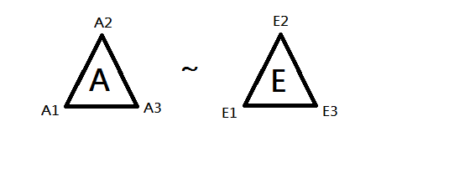

-------------------------------------------------(以上為預賽)---------------------------------------------

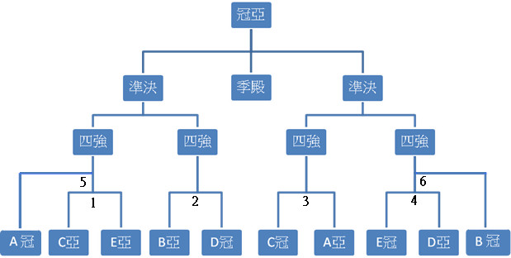

-------------------------------------------------------(決賽)-------------------------------------------------

|  |  |  |  |  |
| --- | --- | --- | --- | --- |
| 時間 | 星期六(預賽) | | 星期日(決賽) | |
| A | B | A | B |
| 08:00 ~ 09:00 | E2-E3 |  | E冠-D亞 | C亞-E亞 |
| 09:00 ~ 10:00 | B1-B2 | A2-A3 | C冠-A亞 | D冠-B亞 |
| 10:00 ~ 11:00 | E1-E2 | C2-C3 | A冠-1勝 | B冠-4勝 |
| 11:00 ~ 12:00 | B1-B3 | D2-D3 | 2勝-5勝 | 3勝-6勝 |
| 12:00 ~ 13:00 |  |  |  |  |
| 13:00 ~ 14:00 | A1-A3 | B2-B3 | 季殿軍 |  |
| 14:00 ~ 15:00 | D1-D2 | C1-C2 |  |  |
| 15:00 ~ 16:00 | A1-A2 | D1-D3 | 冠亞軍 |  |
| 16:00 ~ 17:00 | E1-E3 | C1-C3 |  |  |